EL PRIMERO誕生50周年
3部作のボックスセット

高振動を誇るEl Primeroクロノグラフが、前衛的な思考と優れた精度の伝統に彩られた半世紀の存在を祝います。ゼニスでは、この伝説のウォッチに敬意を表し、熱心な時計愛好家に向けて、3色カウンターが象徴的な3つのクロノグラフを収めたボックスセットをお届けします。1969年の第1号を忠実に再現したEl Primero、ムーブメントが最適化されたChronomaster El Primero、そして1/100秒の精度を実現したDefy El Primero 21。それぞれの次元で高振動が活躍する、50本限定の“トリロジー”です。

過去、現在、未来。El Primeroは、50年にわたってゼニスの中で脈打ってきました。1969年に誕生したこの高振動ウォッチの歴史は、ゼニスの代表作Chronomaster El Primeroと、未来のウォッチを象徴するDefyを通して今日、明日へと受け継がれます。世界初の高精度一体型自動巻クロノグラフとして誕生したEl Primero。ゼニスは、伝説を形作るこの比類のないモデルを称え、技術的及びデザイン的進化を表現する3つのEl Primeroモデルをアニバーサリーセットに収めました。いずれもトレードマークのカウンターを誇らしげに呈するこの3点は、テクノロジーと伝統の融合を象徴するコレクターズアイテムとして、ヴィンテージ、クラシック、モダンを問わず、さまざまなスタイルの愛好家の歓心を引くことでしょう。一方で、まだ何も置かれていない第4のクッションは、高振動の分野でゼニスが次に達成すべき技術的快挙、つまり1/1000秒の精度を迎える場所です。数年後に実を結ぶであろう技術開発によって、50本限定で発売されるこの50周年記念セットが完成することになります。絶えず可能性を押し広げ、高みを目指し、輝かしい未来と深く結び付いた過去に敬意を表すること。この特別なセットには、まさしくマニュファクチュール ゼニスの情熱と使命感が込められているのです。

革新の代名詞
1969年1月10日、スペイン語で「第1の」を意味する有名なEl Primeroクロノグラフが初公開されて以来、ゼニスは高振動の頂点を歩み続けています。この高精度のシンボルは、半世紀にわたり、新しい技術やデザインの採用とともにマニュファクチュール ゼニスのコレクションの中で着実に進化を遂げてきました。時計製造分野に革命をもたらした世界初の自動巻クロノグラフ、El Primeroが誕生した1960年代後半を振り返ってみましょう。毎時36,000回の振動数、一体型コラムホイール構造、1つのボールベアリング式センターローター、50時間を超えるパワーリザーブ（ハイビートとしては真の技術的快挙）といった革新的な機能で、El Primeroは、世界で初めて1/10秒単位の計測を可能にする世界で最も精度の高いクロノグラフとなりました。こうした性能に加え、ライトグレーのセコンドカウンター、ブルーのミニッツカウンター、ダークグレーのアワーカウンターというこれまでにない色使いとコントラストで文字盤の視認性を高める新たなデザイン基準を確立しました。これは、時を経ずしてモデルを象徴する組み合わせとなりました。

オリジナルモデル
El Primeroは、誕生以来進化を続け、新しい創作に影響を与え、ゼニスの代表的なモデルとして愛好家から高い評価を受けてきました。とはいえ、ゼニスがオリジナルモデルを忠実に再現した復刻版を製作したことは一度もありません。この度の、第1のコンパートメントに1969年のEl Primeroクロノグラフの復刻版を収めた50本限定記念ボックスによってこれが実現されることになります。このヴィンテージウォッチが持つ独特のオーラと象徴としての力強さを一段と際立たせる初めての出来事です。38mmスティールケースから、表示が大きく見えるドーム型サファイアガラス、3色のカウンター、タキメータースケール、文字、針の形とアワーマーカー、レザーストラップまで、オリジナルモデルの特徴がすべて受け継がれています。同様に、ラグの形とマッシュルーム型のプッシュボタンも、このリバイバルウォッチに正確に再現されています。傑出したオリジナルモデルのスピリットと特徴に新たな命を吹き込むため、ゼニスのエンジニアとデザイナーはリバースエンジニアリングを試みました。つまり、ゼニスミュージアムに収められていた原型モデルをレーザースキャナーでイメージングして、各構成部品を復元したのです。オリジナルモデルとの唯一の違いは、透明なサファイアクリスタルの裏蓋を通してムーブメントが見えること、そして、リューズのロゴのデザインが新しくなったことです。一方、“エンジン”は、毎時36,000回の振動数、1/10秒の精度、50時間のパワーリザーブを備えた最新バージョンのEl Primeroコラムホイールクロノグラフムーブメントを搭載。とはいえ時、分表示、スモールセコンド、クロノグラフ、タキメーター、4時位置と5時位置の間に配されたデイト表示まで、表示機能はオリジナルとまったく変わりません。

Chronomaster 2.0
El Primeroの直系の後継者であるChronomasterは、原型を最もよく体現する現代のモデルです。堂々としたスケール、象徴的なデザイン、高振動メカニズムなど、いずれもゼニスのDNAに組み込まれた特徴から、一目でそれとわかります。ですから、新世代のEl Primeroムーブメントと新しいブラックセラミックベゼルを搭載したこのChronomasterは、その起点となった伝説のオリジナルモデルへの敬意を込めたボックスセットの第2のウォッチとしてふさわしいものです。El Primero 3600と名を改めたムーブメントは、伝説のEl Primeroキャリバーの構造と優れた性能に基づいて最適化されました。毎時36,000回のハイビートで鼓動するこのキャリバーは、文字盤とベゼルで直接読み取ることができる1/10秒単位の計測を可能にし、精度においても素晴らしい快挙を達成しています。言い換えると、クロノグラフ針が10秒で文字盤を1周し、1振動するたびに1から100までの目盛が付いたスケールで1/10秒を表示するのです。この2.0バージョンでは、1つのコラムホイールと側面のレバー操作式クラッチからなるEl Primeroクロノグラフのオリジナル構造が再設計され、信頼性と精度の高さを物語るかのように視覚的にインパクトのあるデザインになっています。とはいえ、最も顕著な成果は、正確な時刻調整を可能にする秒針停止機能が搭載されたこと、そしてパワーリザーブが60時間まで引き上げられたことでしょう。こうした実用的な機能に加えて、新しいChronomasterは42mmスティールケースに目盛付きのブラックセラミックベゼル、星をかたどったローター、コントラストカラーのステッチ入りラバーストラップを備え、よりスポーティでモダンな装いに仕上げられています。

未来のウォッチ
このトリロジーの最後の作品、Defy El Primero 21クロノグラフは、未来の時計づくりの先駆けと言えるでしょう。近い将来、高振動の分野でゼニスが成し遂げる次の技術的快挙を示唆するかのように、このボックスセットは4つ目のクッションの上に何もありません。しかしながら、当面は現在の話に戻りましょう。伝説のEl Primeroの超近代的な表現であるDefy El Primeroは、大型の44mmチタンケースに革新的な機械式ムーブメントを搭載しています。このムーブメントは、毎時360,000回（50Hz）、つまり先行ムーブメントに比べて10倍の速さで振動し、1～100の目盛のスケールで1/100秒の計測・表示を可能にします。文字盤を1秒で1回転する針は、このムーブメントの驚くべき精度と性能を象徴する独自のダイナミックなシグネチャーでしょう。現代のエンジニアリングが生んだこの傑作は、2つの脱進機、つまり時刻表示とクロノグラフがそれぞれ独自のメカニズムを備えているのです。オリジナルカラーの3色カウンター（この“トリビュート”エディションの特徴）を配したオープンワークの文字盤、刻み目の付いた大型のリューズが際立たせる現代的なライン、フラット型プッシュボタンと短いラグが見事に融合し、手元に輝きます。ストラップは、ブラックアリゲーターレザーでコーティングしたブラックラバーストラップとなっています。

グレーのニュアンス
各モデル50本限定で発表される3つのEl Primeroウォッチと、未来の1/1000秒クロノグラフウォッチと同様に、これらを収めるボックスも、高振動の分野におけるゼニスの進化と未来の時計づくりを象徴するものです。グレーのニュアンス、レザーの質感、現代的な木工細工。プレゼンテーションボックスにも、ゼニスの伝統と革新の精神が息づいています。サテンブラッシュ仕上げのグレーの蓋には50周年記念のロゴをあしらいました。蓋に付いたタッチパネルでボックスを開けると、時計職人が使用する作業台の小さな模型と、時計機構、調節可能な照明装置、ルーペ、ドライバーが収められています。ネジ留めされたボックスの下側の引出しを開けると、3つのEl Primeroクロノグラフが姿を現します。その他に、過去の重要な出来事を彷彿させる、クロノグラフのカップリングホイール受けの金型もあります。これはEl Primeroキャリバーの主な構成部品の製作に使われたもので、クォーツショックの真下にゼニスの時計職人Charles Vermot (シャルル・ベルモ)のおかげで売却をまぬがれたプレス工具です。このごく普通の英雄がマニュファクチュールの屋根裏にこれらの重要な金型や工具を隠したことによって、1984年に伝説のムーブメントの再生が可能となりました。この金型はセットの購入者への招待状です。所有者の方は、ル・ロックルのマニュファクチュールにお越しいただき、マニュファクチュールの見学とともに、2つのカップリングホイール受けのプレス加工をお試しいただけます。1つはお持ち帰りいただき、もう1つは、ご本人のお名前を刻印して、Charles Vermot (シャルル・ベルモ)の有名な屋根裏の入口の壁に、記念として飾られます。

ゼニス：未来の時計づくり
ゼニスは、1865年の創業以来、本物の魅力と大胆さ、情熱を駆動力として、卓越性、精度、革新の限界を絶えず押し広げてきました。他とは違う視点を持った時計職人、ジョルジュ・ファーブル＝ジャコによりル・ロックルで創業後間もなく、ゼニスは、特にクロノメーターの分野において目覚ましい成功を収め、その過程で2,333回もの受賞記録を達成しました。 1/10秒単位の精度を実現した伝説のEl Primeroキャリバーで有名なマニュファクチュールは、600を超える様々なムーブメントの開発を手掛けています。今日、ゼニスは、1/100秒精度のクロノグラフ、Defy El Primero 21とともに魅力的なラインナップを展開し、世界最高精度を誇るDefy Labで機械式ウォッチに新しい次元を開きました。 ダイナミックで前衛的な思考の伝統との結び付きを改めて実感しつつ、ゼニスは、ブランドの未来、そして時計づくりの未来を綴り続けるのです。

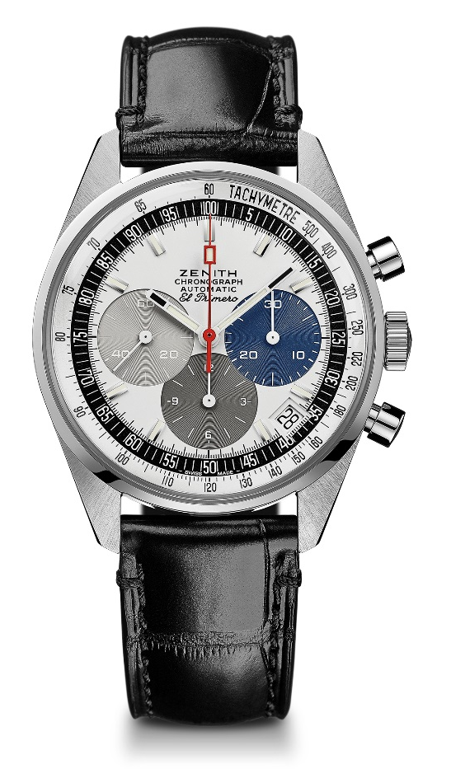
EL PRIMERO A386 REVIVAL
技術データ

品番：03.A386. 400/69.C815

キーポイント
El Primero 1969オリジナルモデル（品番A386）の復刻版
直径38mmのオリジナル1969ケース
自動巻El Primero コラムホイールクロノグラフ

ムーブメント
El Primero 400、自動巻
キャリバー：13``` （直径：30mm）
ムーブメントの高さ：6.6mm
部品数：278
石数：31
振動数：36,000 VpH（5Hz）
パワーリザーブ：50時間以上
仕上げ：コート・ド・ジュネーブ装飾を施したローター

機能
中央に時針と分針
9時位置にスモールセコンド
クロノグラフ：
- 中央にクロノグラフ秒針
- 6時位置に12時間カウンター
- 3時位置に30分カウンター
タキメータースケール
4時半位置にデイト表示

ケース、文字盤、針
直径：38mm
文字盤オープニング径：33.05mm
高さ：12.60mm
クリスタル：両面無反射コーティングのドーム型サファイアガラス
裏蓋：透明なサファイアクリスタル
素材：ステンレススティール
防水性：10気圧
文字盤：3色カウンターを備えたホワイトラッカーの文字盤
アワーマーカー：ロジウムプレート、ファセットカット、スーパールミノバ®SLN C3塗布
針：ホワイト、ファセットカット、スーパールミノバ®SLN C3塗布

ストラップとバックル
ブラックアリゲーターレザーストラップ、ラバーライニングプロテクション
ステンレススティール製ピンバックル
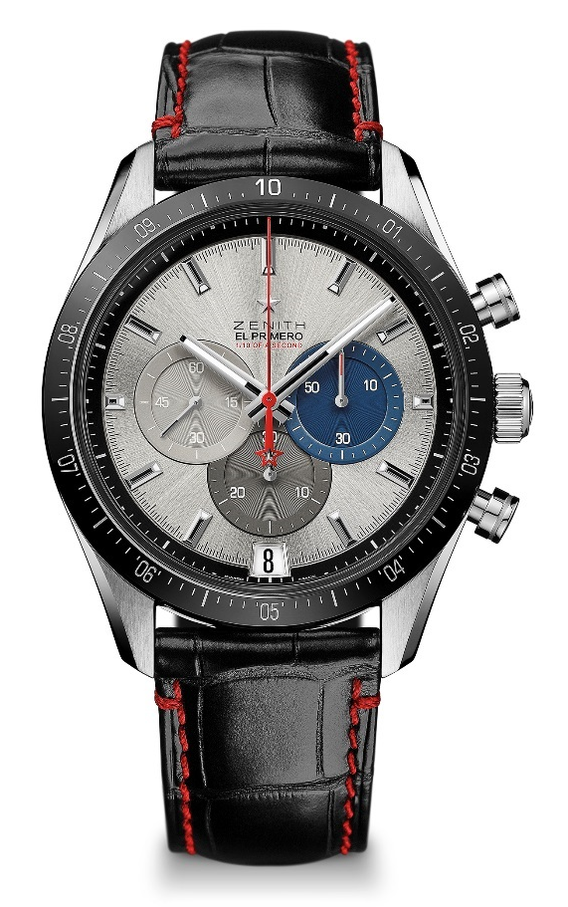
CHRONOMASTER 2 EL PRIMERO
技術データ

品番：03.3001.3600/69.C816

キーポイント
伝説のEl Primeroムーブメント誕生50周年を記念して再設計されたムーブメント
1/10秒単位の計測と表示を可能にする自動巻El Primero コラムホイールクロノグラフ
セラミックベゼルに1/10秒表示
60時間に引き上げられたパワーリザーブ
秒針停止機能
クロノメーター認定

ムーブメント
El Primero 3600、自動巻
キャリバー：13¼``` （直径：30mm）
振動数：36,000 VpH（5Hz）
パワーリザーブ：約60時間
仕上げ：新デザインの星形サテン仕上げローター

機能
中央に時針と分針
9時位置にスモールセコンド
1/10秒クロノグラフ：
- 中央に10秒で文字盤を1周するクロノグラフ針
- 6時位置に30分カウンター
- 3時位置に 60 秒カウンター
6時位置にデイト表示

ケース、文字盤、針
直径：42mm
文字盤オープニング径：37.1mm
高さ：12.75mm
クリスタル：両面無反射コーティングのドーム型サファイアガラス
裏蓋：透明なサファイアクリスタル
素材：ステンレススティール
防水性：10気圧
文字盤：サンレイ装飾を施し、3色カウンターを備えたシルバーカラーの文字盤
アワーマーカー：ロジウムプレート、ファセットカット、スーパールミノバ®SLN C1塗布
針：ロジウムプレート、ファセットカット、スーパールミノバ®SLN C1塗布

ストラップとバックル
ブラックラバー、レッドステッチ
スティール、ダブルフォールディングクラスプ
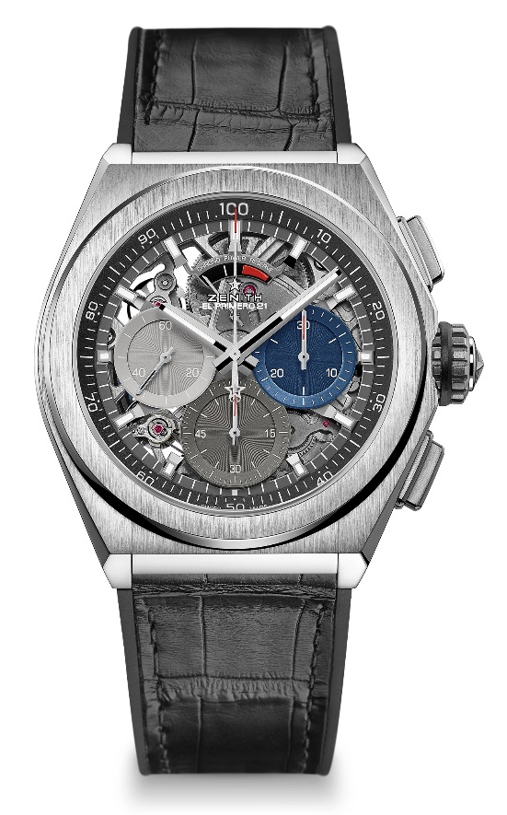
DEFY EL PRIMERO 21
技術データ

品番：95.9012.9004/69.R582

キーポイント
1/100秒クロノグラフムーブメント
文字盤を1秒で1回転する独自のダイナミックなシグネチャー
時刻表示用脱進機1つ（36,000 VpH - 5Hz）
クロノグラフ用脱進機1つ（360,000 VpH - 50Hz）
クロノメーター認定

ムーブメント
El Primero 9004、自動巻
キャリバー：14½``` （直径：32mm）
ムーブメントの高さ：7.9mm
部品数：293
石数：53
振動数: 36,000 VpH（5Hz）
パワーリザーブ：50時間以上
仕上げ：サテン仕上げの特製ローター

機能
中央に時針と分針
9時位置にスモールセコンド
1/100秒クロノグラフ：
- 中央にクロノグラフ針
- 3時位置に30分カウンター
- 6時位置に60秒カウンター
- 12時位置にクロノグラフパワーリザーブ表示

ケース、文字盤、針
直径：44mm
文字盤オープニング径：35.5mm
高さ：14.50mm
クリスタル：両面無反射コーティングのドーム型サファイアガラス
裏蓋：透明なサファイアクリスタル
素材：ブラッシュ仕上げチタン
防水性：10気圧
文字盤：3色カウンターを備えたオープンワークの文字盤
アワーマーカー：ロジウムプレート、ファセットカット、スーパールミノバ®SLN C1塗布
針：ロジウムプレート、ファセットカット、スーパールミノバ®SLN C1塗布

ストラップとバックル
ブラックラバー、ブラックアリゲーターレザーコーティング
チタン、ダブルフォールディングクラスプ

